МУНИЦИПАЛЬНОЕ БЮДЖЕТНОЕ ДОШКОЛЬНОЕ ОБРАЗОВАТЕЛЬНОЕ УЧРЕЖДЕНИЕ ДЕТСКИЙ САД №22 «СКАЗКА»
(МБДОУ №22 «СКАЗКА»)

Неделя Науки
Номинация: «Космонавтика, транспорт, технические средства и устройства»
Тема: «Фирменные знаки машин»
Автор работы: Литвинов Кирилл Максимович
группа старшего дошкольного возраста с 5 до 6 лет «Бабочка»
Научный руководитель: Цвилюк А.Б., воспитатель,

2025 год

I. Введение
Купили мы автомобиль,
Он будет нас везде возить,
Природа, речка, магазин
Теперь нам стали ближе.
Но что же значит логотип,
Какую тайну он таит
Сейчас мы с вами выясним.

Актуальность:
Автомобиль – это уже не роскошь, а средство передвижения.
В наше время автомобиль стал уже неотъемлемой частью жизни, и почти каждая семья имеет свой личный транспорт.
У каждого автомобиля есть «паспорт» и сложный механизм – двигатель. Автомобили передвигаются с помощью бензина, газа или электричества. Они бывают разные и делятся по своему назначению на легковые и грузовые, транспортные или гоночные.
Рассказ об истории автомобилей начну с истории происхождения этого слова, которое берёт свое начало от греческих «ауто» (сам) и латинского «мобилис» (подвижный). Именно эти два слова породили привычное для наших ушей «автомобиль» и «авто». У каждого автомобиля есть значок - логотип на капоте автомобиля по которому можно определить марку.
Задумывались ли вы что обозначают? Что символизируют, когда появились и как менялись логотипы с течением времени? В своей работе я кратко ознакомлюсь с историей различных мировых автопроизводителей и попытаюсь разобраться, что же на самом деле обозначают их логотипы. Говорят, что человек должен знать свою историю и это правильно. А я вот подумал: человек, в принципе, должен знать всё то, что его окружает. В моём возрасте знать о различных характеристиках авто сложно, а вот запомнить о значении логотипа на машине родителей реально и актуально.
Логотип автомобиля: что в себе таит он, в чём замысел производителя, когда его создали и как с течением времени меняли? На эти вопросы сможет ответить далеко не каждый автовладелец. Но желание, как выяснилось, есть у каждого. А раз есть вопрос - значит должен быть ответ! В этом и заключается новизна нашей работы.
Проблема: Недостаточно сформированы знания о логотипах автомобилей.
Гипотеза: Многие автовладельцы не знают о значении его логотипа название их марки автомобиля.
Цель: выяснить значение логотипов распространённых автомобильных марок.
Задачи исследования:
- изучить историю автомобилей;
- выяснить значение и происхождение логотипов некоторых автомобилей;
- создать альбом «Интересные истории о значении логотипов машин»
Продолжительность проекта: среднесрочный (14 дней).
Тип проекта: исследовательский.
Участники проекта: ребенок, воспитатели, родитель.
Предполагаемый результат: обогащение знаний и представлений о логотипах машин.
Методы исследования: анализ, синтез, обобщение, классификация, прогнозирование, выдвижение гипотезы, наглядные:
План исследования:
1 этап – подготовительный
Определение цели и задач проекта.
2 этап – основной (исследовательский).
Создание условий для реализации проекта (подбор методического, научно-популярного материала по изучаемой теме, составление плана работы над проектом.
3 этап – заключительный
Подведение итогов работы по исследованию (защита проекта, выпуск презентации)
Объект исследования – автомобили.
Предмет исследования – логотипы автомобилей и их значение. показ, рассматривание; поиск и изучение литературы.

II. Основная часть

Автомобильные логотипы: их происхождение и значение
Всегда интересно узнавать, что логотипы наших любимых компаний несут в себе гораздо больше, нежели просто красоту и лаконичность. Оказывается, чуть ли не каждая линия, ее длина, толщина и цвет играют здесь крайне важную роль. Рассмотрим эмблемы часто встречающихся автомобилей, смысл которых имеет совсем неожиданный значение.
Hyundai
Страна производитель – Корея. Hyundai - южнокорейский автомобильный концерн, который прошел путь от небольшой строительно - ремонтной компании, до автопроизводителя мирового масштаба. Сегодня Хендэ входит в пятерку мировых лидеров автопрома и по праву занимает лидирующую позицию.
Нынешний логотип не имеет ничего общего с его предшественником, принятой в 1974 году. Логотип был построен вокруг стилизованной буквы «Н», но здесь он выглядел иначе - он был жирным, плоским и статичным. Отсутствовала динамика и «эффект полета» современного лого. Рядом с буквой «H» была более мелкая буква «D». Буквы «H» и «D» были помещены в прямоугольную рамку. Как бы просто это ни казалось, но эмблема использовалась до 1992 года.

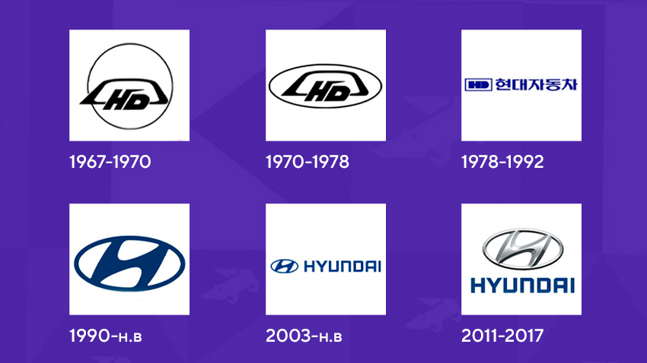

Многие склонны думать, что современный логотип Hyundai - первая буква его названия, не более. В действительности буква Н символизирует двух людей, пожимающих руки (с одной стороны - клиент, с другой - представитель компании).
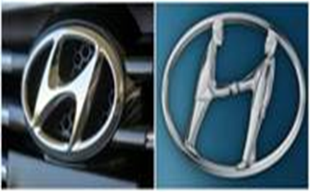

Логотип компании «Хендай» с 1992 по настоящее время

Toyota
Страна производитель - Япония. Многие сравнивают логотип Toyota с головой ковбоя в шляпе. В действительности он представляет собой стилизованное игольное ушко с продетой в него ниткой. Это своеобразный намек на прошлое компании, занимавшейся в период своего становления ткацкими станками. Однако есть у логотипа и еще один маленький секрет: отдельные его части составляют буквы слова Toyota. Скрещенные овалы также являются символом прочных отношений клиента и компании.

История изменения логотипа Тойота
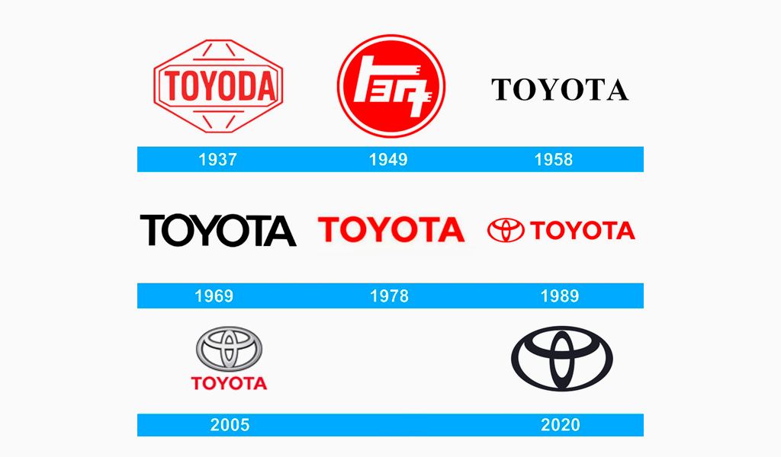

Toyota Harrier
Название данного внедорожника переводится на русский язык «лунь», поэтому неудивительно, что именно эта хищная птица отряда ястребиных легла в основу эмблемы модели. Кстати, в наших широтах данный автомобиль больше известен под названием Lexus RX (с соответствующим логотипом).


BMW
Страна производитель – Германия. Эмблема Bayerische Motoren Werke имеет весьма интересные «неавтомобильные» корни, ведь компания BMW с 1913 года занималась производством авиадвигателей, что, несомненно, и было отражено в логотипе (четыре бело-голубых сектора, напоминающие вращающиеся лопасти пропеллера самолета). Выбор же цвета пал на преобладающий раскрас баварского флага.


Audi
Страна производитель – Германия. Ауди (Аudi) - крупная автомобилестроительная корпорация из Германии, являющаяся частью концерна Volkswagen Group. Машины, собранные на заводах Аudi, высокотехнологичны, надёжны и безопасны.

История изменения логотипа Ауди
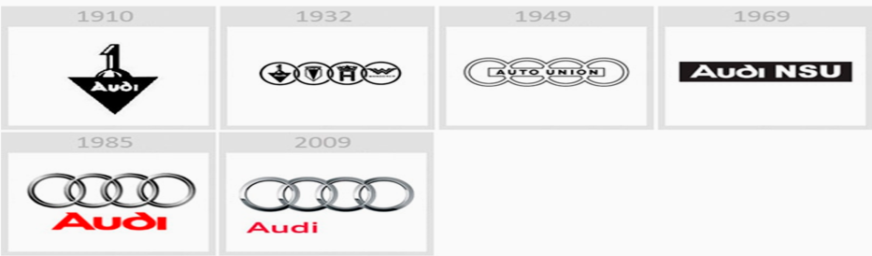

Современный Логотип Audi - символ качества и кооперации, взаимопомощи и поддержки. Он отражает богатую, насыщенную историю компании, но в то же время является по-настоящему современным, стильным, запоминающимся знаком. Четыре кольца, образующие данный логотип, символизируют слияние, которое произошло в 1934 году и объединило в одного промышленного гиганта сразу 4 компании. А само название «Audi» имеет латинское происхождение и в переводе звучит, как «слушай/прислушивайся». Довольно говорящее название, ведь работу современных моторов данной марки действительно очень приятно слушать.

Mercedes-Benz
Страна производитель – Германия. Мало кому не знаком логотип в виде 3-лучевой звезды, заключенной в круг, но не многие знают, что собой он олицетворяет те высоты, которых смогла достигнуть компания Мерседес за время своего существования, - в создании автомобильного, морского и воздушного транспорта.
История изменения логотипа Мерседес

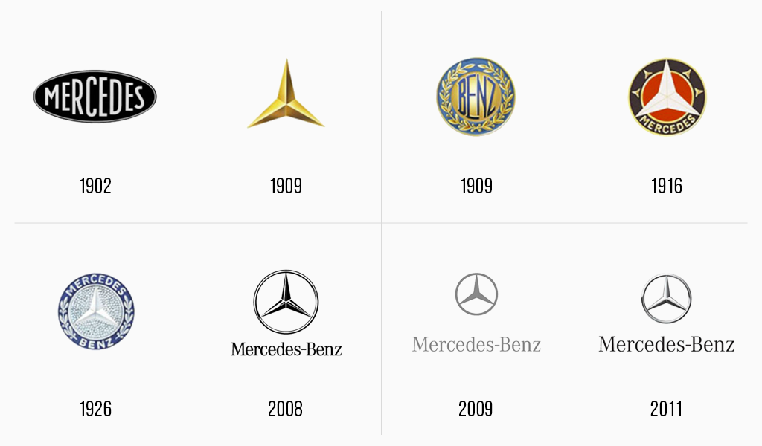

Логотип Мercedes – один из самых удачных в истории эмблем. Фирменный знак бренда достаточно простой, элегантный и запоминающийся. Эти особенности дизайна сделали его запоминающимся и узнаваемым во всем мире.

Lamborghini

Страна производитель – Италия. Логотип Lamborghini считается одним из самых знаковых и узнаваемых автомобильных логотипов в истории. Золотой цвет логотипа Lamborghini демонстрирует превосходство и богатые традиции автопроизводителя, черный цвет отражает его силу, престиж и элегантность.
Форма эмблемы Ламборгини представляет собой щит и демонстрирует на себе золотого быка. Бык символизирует мощь спортивных машин компании.
На символ компании так же повлиял Ферруччо Ламборгини, основатель марки по знаку зодиака, являлся быком.
Знаменитый золотой бык с черным фоном знака Lamborghini имеет большое сходство с лошадью и желтым фоном эмблемы Ferrari.

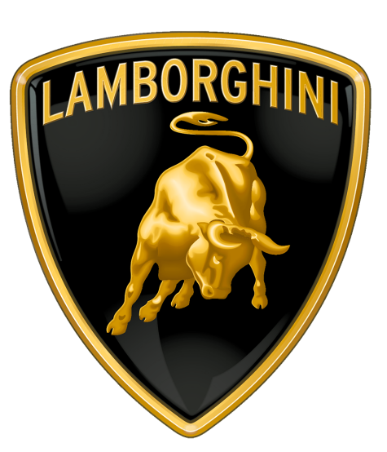

Volkswagen
Страна производитель – Германия. Представленная эмблема – объединенная монограмма букв V и W, автором которой выступил сотрудник Porsche – Франц Ксавьер Раймсписс. Однако такой она была не всегда: во время Второй мировой войны логотип символизировал свастику, но после поражения Германии, он претерпел значительные изменения и стал таким, каким мы привыкли его видеть.



Peugeot
Страна производитель – Франция. На сегодня автомобили концерна Peugeot продаются в 150 странах всего мира. И в каждой точке мира вы их обязательно узнаете по его «львиной» эмблеме. Первый раз фигурка льва Эмиль в Пежо было зарегистрирована 20 ноября в 1850 года.
История логотипа Peugeot
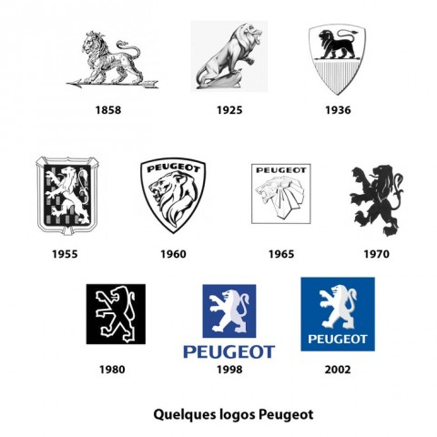

Современный логотип Льва, который красуется на эмблеме французской автомобильной компании Peugeot, позаимствовали у флага провинции, где располагалась мануфактура Peugeot – прародителя современной автомобильной марки. За время своего существования, эмблема претерпевала множество изменений: лев и разворачивался в другую сторону, и вставал на дыбы, и открывал пасть, одно время на эмблеме даже изображалась лишь одна львиная голова. Сегодня же она вот такая.

Volvo
Страна производитель - Швеция. Символ Volvo появился почти сто лет назад, в 1927 году, с началом производства машин под данной маркой. Традиционная эмблема – это круг с надписью «Volvo» в центре и стрелкой в правом верхнем углу. А полоса в центре использовалась для крепления значка к радиаторной решетке. Современная эмблема шведской автомобильной компании Volvo – копье и щит – римское обозначение бога войны Марса. Проходящая по диагонали через решетку радиатора полоса изначально играла роль монтажной точки для эмблемы. Теперь же она играет роль идентификатора бренда. В центре эмблемы на синим фоне располагается название компании.
История логотипа Volvo

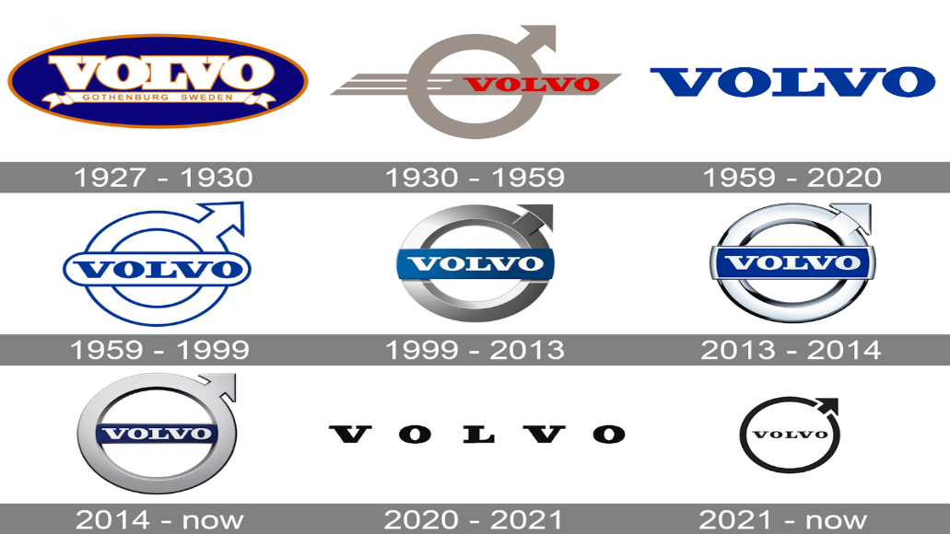

В сентябре 2021 года компания Volvo обновила логотип, который располагался на машинах производителя с 2014 года. Новая эмблема стала двухмерной плоской, и теперь не имеет выпуклых частей. В предыдущий раз плоский логотип применялся на машинах Вольво в конце 90-х. Теперь лого не имеет стандартного синего цвета, у надписи нет фона (что было сделано впервые в истории компании), а круг стал более тонким.

Subaru
Страна производитель – Япония. Субару (Subaru) — крупный производитель автомобилей из Японии. Он входит в концерн Fuji Heavy Industries Ltd и пециализируется на создании водного, железнодорожного транспорта и авиатранспорта.
История изменения логотипа Субару

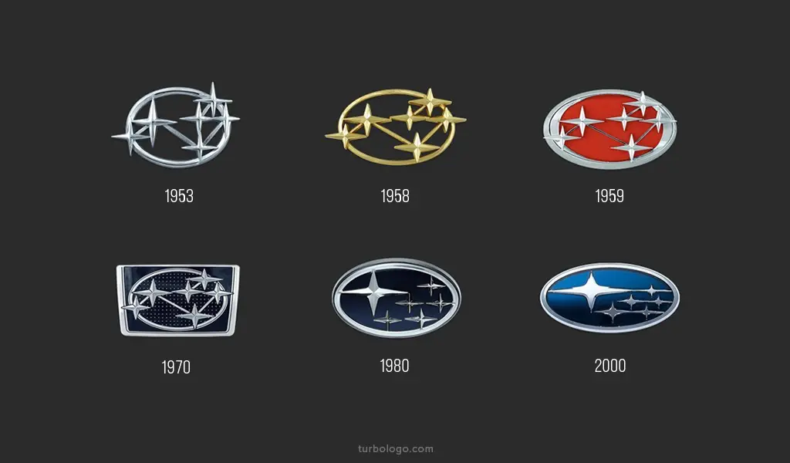

2003 год - эмблема горизонтально вытянута, звёзды скреплены между собой небольшими связующими элементами. Теперь контур овала является границей эмблемы. Элементы на логотипе становятся более простыми, почти исчезает прорисовка. Кроме того, изменяется оттенок фона лого. Появление объема эмблемы добавляет небольшой блик возле большой звезды. «Небесное вдохновение» – именно так по праву можно охарактеризовать логотип Subaru. Звезды, символизирующие созвездие Тельца, представляют собой численное количество компаний, который слились для образования родительской компании Subaru.

Infiniti
Страна производитель – Япония. Компания Nissan, которой принадлежит торговая марка машин «Инфинити», большое значение придавала подбору символов для своих творений. Значок «Инфинити» обозначает «бесконечность» и утверждает, что нет предела совершенству. Эмблема компании Infiniti – отображение бесконечных возможностей автомобилей данной марки, стилизованное в бесконечную (бегущую вдаль) дорогу.


Mazda
Страна производитель – Япония. Компания, основанная в 1920 году в городе Хиросима, своим названием решила отдать честь великому зороастрийскому Богу – Ахура Мазда. Автомобили Mazda — это олицетворение японского качества и надежности. Несколько лет назад автоконцерн отметил свой столетний юбилей. История компании интересная, со взлетами и падениями. Ее логотип, равный самому названию компании, претерпевал изменения с 1936 года: от стилизованной заглавной буквы «М» (символ эмблемы герба города Хиросима), принявшую со временем горизонтальную позицию, до современной эмблемы в виде круга, что означает солнце, несущее в себе «крылатую» букву М (она же – сова, она же – тюльпан).

История изменения логотипа Mazda

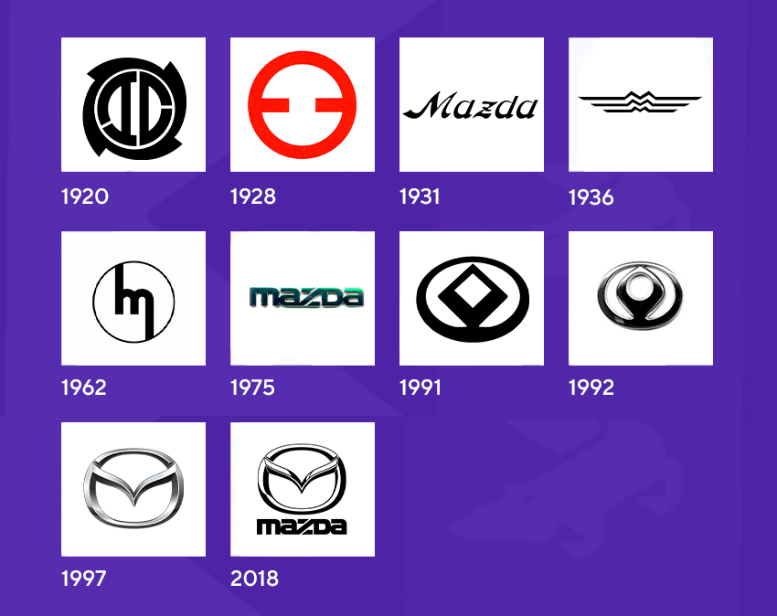

Mitsubishi
Страна-производитель «Мицубиси» – Япония. В 1870 году японский предприниматель Ятаро Ивасаки создал судоходную компанию Mitsubishi. Ятаро вырос в небогатой семье, поэтому не имел первоначальных денежных средств для расширения фирмы. Через несколько лет усердной работы фирма приобрела несколько судов и начала заниматься добычей нефти, международной торговлей и изготовлением двигателей.
История изменения логотипа Mitsubishi

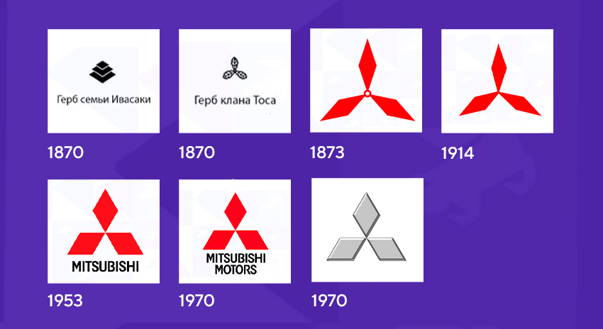
Название «Митсубиши» сложилось из слогов mitsu (в переводе означающий «три») и ishi (водяной орех, листья которого формой напоминают вытянутые ромбы). По правилам фонетики японского языка слог ishi читается как bishi. Сочетание двух слов благозвучно переводят как «три бриллианта».
«Три алмаза», заключенные в название компании нашли свое отражение и в ее логотипе. Логотип Mitsubishi - это некоторое слияние фамильных реликвий (герба) рода Ивасаки, раскрытых в изображении трех ромбов, и клана Тоса, основа которого заключена в произрастающих из одной точки трех дубовых листьях.
В начале 2000-х годов дирекция компании решила немного изменить шильдик. Форма осталась прежней, а вот цвет поменяли на серебристый. Новая эмблема сохранила в себе историю создания, но из-за более мягкого цвета не смотрелась так агрессивно. Серый цвет символизировал престиж, воздух, скорость.

III Заключение

Эмблемы автомобильных марок очень разнообразны. На данный момент в мире их существует огромное количество. Нельзя перечислить и рассказать в одной работе все марки автомобилей мира. Ни в одном источнике, скорее всего, нет точного ответа на этот вопрос. Некоторые авторы насчитывают более 2000 штук, а другие - около 1300. Но это неофициальная информация. Исходя из истории, можно сделать вывод, что марки автомобилей образовались несколькими способами:
- фамилии и имена отцов-основателей (Toyota,),
- аббревиатура (BMW),
- географические названия (Nissan),
- смысловая и функциональная значимость («volvo» - я качусь; «Мицубиси» - «три бриллианта»; Kia - «пришедший с Востока»).
Родившаяся в процессе исследования идея создания Интернет-презентации, принесла много позитивных эмоций. Приятно, когда созданный тобою продукт принесёт удовлетворение не только тебе, но и окружающим.
Цель, поставленная в начале работы, достигнута в полном объёме. Мы познакомились с историей создания автомобиля и узнали секреты логотипов многих распространённых брендов.
XXI век шагает по планете. Всё меняется с такой скоростью, что за некоторыми новшествами тяжело уследить. Читая про первые автомобили, скорость которых достигала 15 км/ч, становилось даже смешно, что люди могли получать удовольствие от такого передвижения. Сейчас средняя скорость автомобиля около 100 км/ч и, возможно, наши дети или внуки тоже будут с улыбкой воспринимать эту информацию. Главное, чтобы они также как и мы, старались учиться и не забывали историю.
Полученные данные:

1. Получены знания о значении логотипов машин.
2. Выявлены исторические сведения о создании машин.
3. Вызван интерес к окружающему миру.

Практическая значимость: результаты исследования могут быть использованы на занятиях по познавательно-исследовательской деятельности в детском саду.
Список литературы:

1. Автоинфо https://zen.yandex.ru/media/id/5b3bae495209d500a962f891/kak-poiavilis-mashiny-kratkaia-istoriia-sozdaniia-avtomobilia-5b3d0222d150d600a9366044
2. АDME https://www.adme.ru/tvorchestvo-dizajn/15-izvestnyh-vsemu-miru-logotipov-o-skrytom-smysle-kotoryh-my-ne-dogadyvalis-1014110/
3. Все марки авто https://womenknow.ru/4-spisok-marok-avtomobiley-i-strany-proizvoditeli.html
4. Дром https://www.drom.ru/info/misc/70859.html
5. Эмблемы автомобилей мира с названиями http://autoepoch.ru/avtoazbuka/emblemy-avtomobilej-mira-s-nazvaniyami.html

